LES PASSEJAÏRES DE VARILHES FICHE ITINÉRAIRE
VARILHES n° 118
Commune de départ et dénomination de l’itinéraire :
- Verniolle – A gauche de la D330 en face du centre équestre de "Les Rives" – Verniolle, Les Monges et Coussa en boucle

Date, animateur(trice), nombre de participants (éventuel) :
- 25.01.2020 – C. Marin – 58 participants (Reportage photos)
- 09.11.2022 – C. Marin – 16 participants (Reportage photos)

L’itinéraire est décrit sur les supports suivants :
- Parcours "inventé" par Christine Marin

Classification, temps de parcours, dénivelé positif, distance, durée :
- Promeneur – 3h15 – 165 m – 11 km – ½ journée Indice d’effort : 35

Balisage : Pas de balisage
Particularité(s) : Très beau parcours mais ….. à 85 % sur route asphaltée. Proportion fortement réduite dans le version de novembre 2022

Site ou point remarquable :
- Beaux points de vue sur la plaine de l’Ariège, le Plantaurel et la haute chaîne, notamment depuis la descente sur Coussa du km 7 au km 8.

Trace GPS : Oui

Distance entre la gare de Varilhes et le lieu de départ : 6 km – Covoiturage = 1 €.

Observation(s) :
- Un parcours moins long, empruntant une partie de cet itinéraire est décrit sur la fiche Varilhes n° 117.
- Le 9 novembre 2022, devant les menaces de pluie (Qui est effectivement survenue au cours de la sortie), Christine Marin a réduit le parcours qui a pris la forme de la boucle décrite ci-après. Départ en face de l’aéromodélisme sur la route après Poutous, le long des peupliers Le dénivelé est le même. La distance parcourue a été réduite à 9,5 km.

"Cette fiche participe à la constitution d'une mémoire des itinéraires proposés par les animateurs du club. Seuls les membres du club y ont accès. Ils s'engagent à ne pas la diffuser en dehors du club."
Date de la dernière mise à jour : 21 novembre 2022

La carte

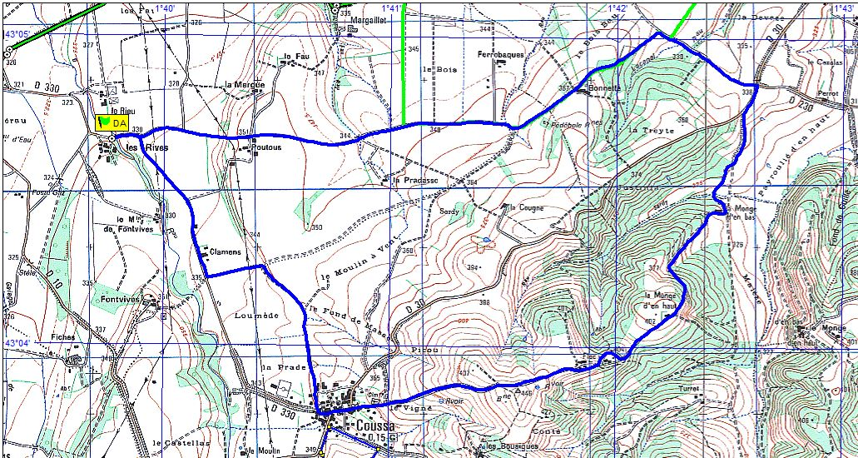
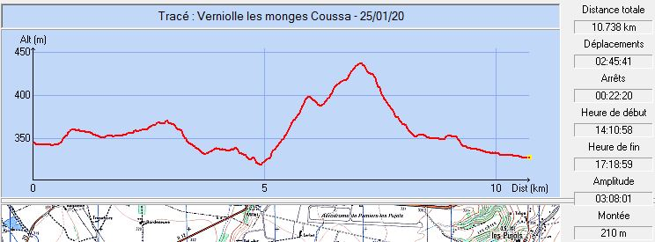

Carte du parcours réduit emprunté le 9 novembre 2022 :
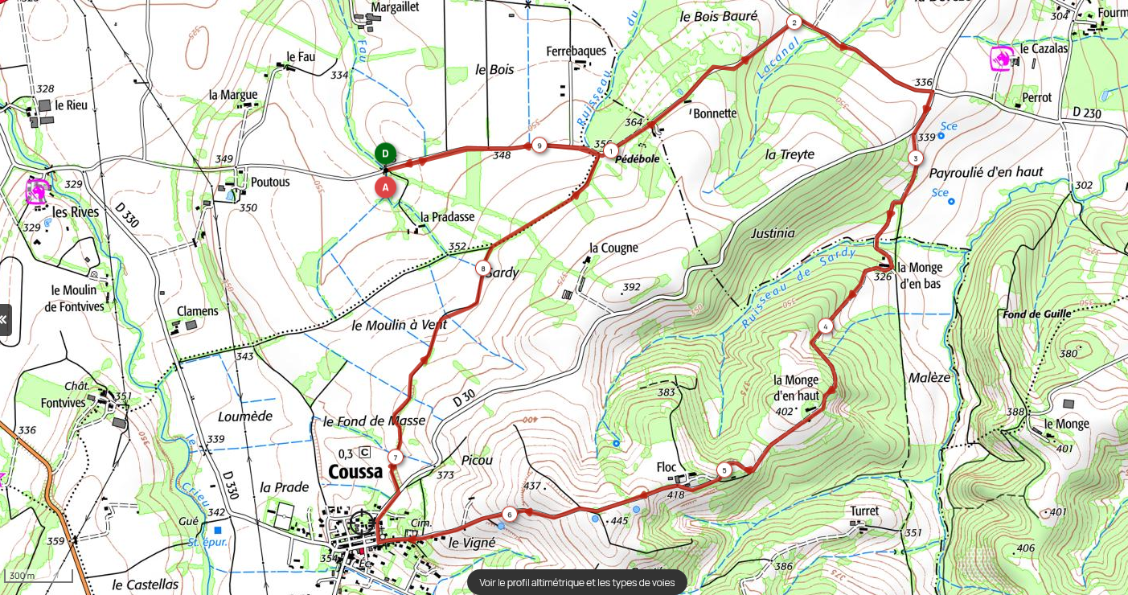
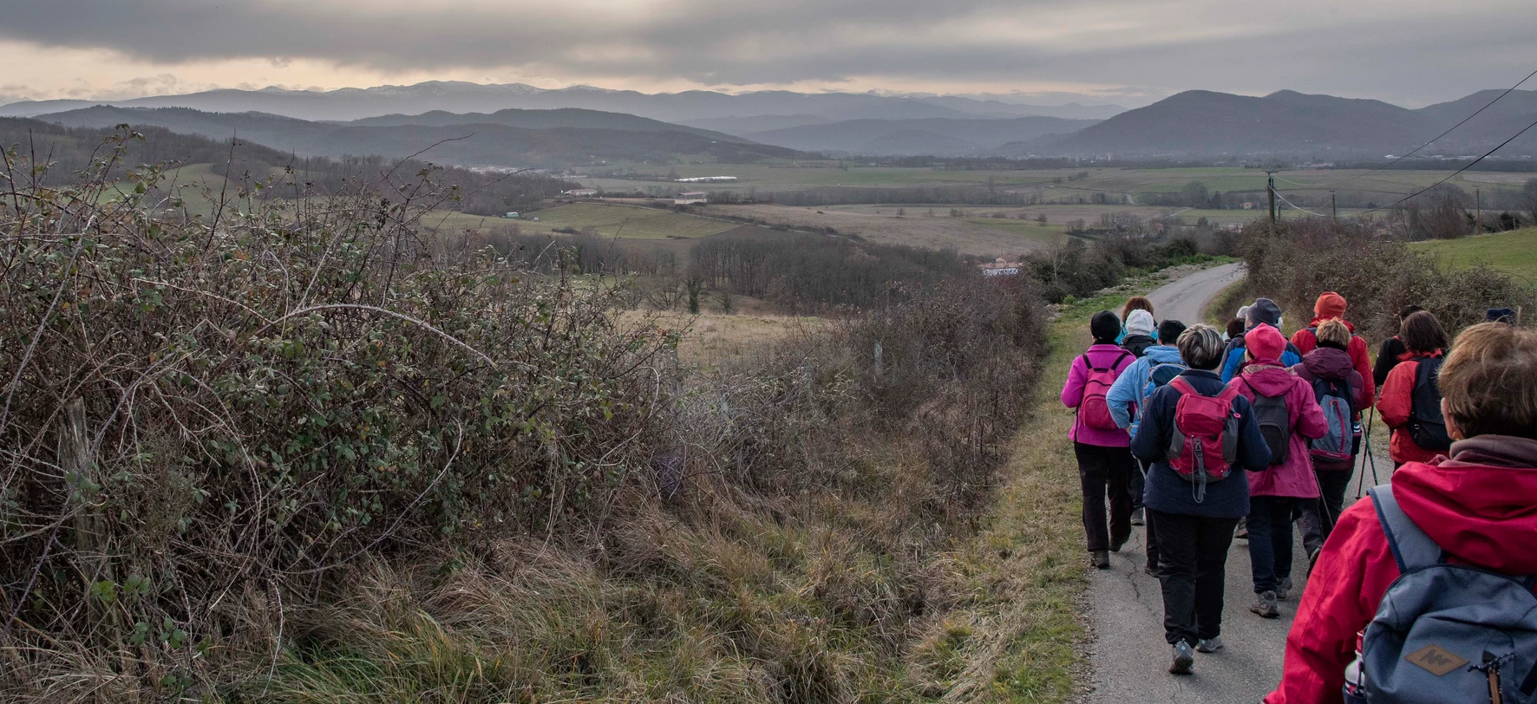
Janvier 2020 : Descente vers Coussa et beau panorama
Novembre 2022 : Dans le même secteur, sous la pluie

